УВЕДОМЛЕНИЕ
о проведении публичных слушаний
Уважаемые жители Елизовского городского поселения!

Комиссия по подготовке проекта Правил землепользования и застройки Елизовского городского поселения информирует о проведении публичных слушаний по проекту муниципального нормативного правового акта «О внесении изменений в муниципальный нормативный правовой акт «Правила землепользования и застройки Елизовского городского поселения Елизовского района Камчатского края» от 12.09.2011 № 10-НПА», которые будут проводиться 12 августа 2015 года в 16 часов 00 минут по адресу: г. Елизово, ул. Виталия Кручины, д. 19 а, третий этаж – зал заседаний Собрания депутатов Елизовского городского поселения, по следующим вопросам повестки дня:
1.) Установление территориальной зоны застройки индивидуальными жилыми домами (Ж 1) по границам формируемого земельного участка, ориентировочной площадью 1132 кв.м., расположенного по ул. Полярная, д. 34, г. Елизово.
2.) Установление территориальной зоны объектов автомобильного транспорта (ТИ 1) по границам формируемого земельного участка, ориентировочной площадью 14165 кв.м., расположенного в микрорайоне «Пограничный» г. Елизово.
3.) Установление территориальной зоны застройки малоэтажными жилыми домами (Ж 2) по границам земельных участков с кадастровыми номерами 41:05:0101003:411 и 41:05:0101003:2695, расположенных по ул. Завойко в г. Елизово.
4.) Установление территориальной зоны застройки индивидуальными жилыми домами (Ж 1) по границам земельного участка с кадастровым номером 41:05:0101008:466, расположенного по ул. Хабаровская в г. Елизово.
5.) Установление территориальной зоны застройки индивидуальными жилыми домами (Ж 1) по границам формируемого земельного участка, ориентировочной площадью 1223 кв.м., расположенного по переулку Байкальский, д. 1, г. Елизово.
6.) Установление территориальной зоны застройки индивидуальными жилыми домами (Ж 1) по границам земельного участка с кадастровым номером 41:05:0101004:271, расположенного по ул. Маяковского в г. Елизово.
7.) Установление территориальной зоны застройки индивидуальными жилыми домами (Ж 1) по границам формируемого земельного участка, ориентировочной площадью 1062 кв.м., расположенного по переулку Донецкий, д. 3, г. Елизово.
8.) Установление территориальной зоны застройки многоэтажными жилыми домами (Ж 4) по границам земельного участка с кадастровым номером 41:05:0101001:917, расположенного в микрорайоне «Северо-Западный» г. Елизово.
9.) Установление территориальной зоны объектов теплоснабжения (ИИ 4) по границам формируемого земельного участка, ориентировочной площадью 2301 кв.м., расположенного по ул. 40 лет Октября в г. Елизово.
10.) Установление территориальной зоны ритуального назначения (ЗСН 1) по границам формируемых земельных участков, расположенных в районе существующего кладбища на территории Елизовского городского поселения.
11.) Установление территориальной зоны естественного ландшафта (ЕЛ) на территории, расположенной в районе 5-й стройки г. Елизово, смежной с земельными участками с кадастровыми номерами 41:05:0101004:112, 41:05:0101004:152, 41:05:0101004:263.
12.) Дополнение градостроительного регламента территориальной зоны делового назначения (ОДЗ 1) условно разрешенным видом разрешенного использования «объекты хранения автомобильного транспорта».
Публичные слушания проводятся по инициативе заинтересованных лиц: Косенко А.М.– по первому вопросу; ГСК «Лесной» – по второму вопросу; Коломеец Е.Ю. – по третьему вопросу; Мустафаевой А.И. – по четвертому вопросу; Ли Чан Су – по пятому вопросу; Шабрацкого А.А. – по шестому вопросу; Галыгиной В.В. – по седьмому вопросу; ООО «Юсас-Строй» – по восьмому вопросу; ООО «Коллекторское агентство» – по девятому вопросу; Управления архитектуры и градостроительства администрации Елизовского городского поселения – по десятому и одиннадцатому вопросам; Территориального Управления Федерального агентства по управлению государственным имуществом в Камчатском крае – по двенадцатому вопросу.
Предложения и замечания, относительно указанных вопросов публичных слушаний, жители Елизовского городского поселения, юридические и иные заинтересованные лица могут представить до 11 августа 2015 года (включительно) по адресу: г. Елизово, ул. Виталия Кручины, д. 20, каб. 23 или по тел./факсу 7-30-16, по данному адресу и телефону Вам также может быть предоставлена информация по указанным публичным слушаниям.
Просьба к жителям Елизовского городского поселения принять участие в публичных слушаниях.
Приложение: проект МНПА на 13 стр.
13 июля 2015 г. Комиссия по подготовке проекта
Правил землепользования и застройки
Елизовского городского поселения

ПРОЕКТ
подготовлен на основании постановления
администрации Елизовского городского
поселения № 409-п от 09.06.2015 года
ЕЛИЗОВСКИЙ МУНИЦИПАЛЬНЫЙ РАЙОН
«ЕЛИЗОВСКОЕ ГОРОДСКОЕ ПОСЕЛЕНИЕ»
Муниципальный нормативный правовой акт
О внесении изменений в муниципальный нормативный правовой акт «Правила землепользования и застройки Елизовского городского поселения Елизовского района Камчатского края»
от 12.09.2011 № 10-НПА
Принят Решением Собрания депутатов Елизовского городского поселения
№_____ от __________________
Статья 1.
Внести в муниципальный нормативный правовой акт «Правила землепользования и застройки Елизовского городского поселения Елизовского района Камчатского края» от 12.09.2011 № 10-НПА, принятые Решением собрания депутатов Елизовского городского поселения от 07.09.2011 года №126, следующие изменения:
- В Разделе II карта градостроительного зонирования:
  - установить территориальную зону застройки индивидуальными жилыми домами (Ж 1) по границам формируемого земельного участка, ориентировочной площадью 1132 кв.м., расположенного по ул. Полярная, д. 34, г. Елизово (приложение 1);
  - установить территориальную зону объектов автомобильного транспорта (ТИ 1) по границам формируемого земельного участка, ориентировочной площадью 14165 кв.м., расположенного в микрорайоне «Пограничный» г. Елизово (приложение 2);
  - установить территориальную зону застройки малоэтажными жилыми домами (Ж 2) по границам земельных участков с кадастровыми номерами 41:05:0101003:411 и 41:05:0101003:2695, расположенных по ул. Завойко в г. Елизово (приложение 3);
  - установить территориальную зону застройки индивидуальными жилыми домами (Ж 1) по границам земельного участка с кадастровым номером 41:05:0101008:466, расположенного по ул. Хабаровская в г. Елизово (приложение 4);
  - установить территориальную зону застройки индивидуальными жилыми домами (Ж 1) по границам формируемого земельного участка, ориентировочной площадью 1223 кв.м., расположенного по переулку Байкальский, д. 1, г. Елизово (приложение 5);
  - установить территориальную зону застройки индивидуальными жилыми домами (Ж 1) по границам земельного участка с кадастровым номером 41:05:0101004:271, расположенного по ул. Маяковского в г. Елизово (приложение 6);
  - установить территориальную зону застройки индивидуальными жилыми домами (Ж 1) по границам формируемого земельного участка, ориентировочной площадью 1062 кв.м., расположенного по переулку Донецкий, д. 3, г. Елизово (приложение 7);
  - установить территориальную зону застройки многоэтажными жилыми домами (Ж 4) по границам земельного участка с кадастровым номером 41:05:0101001:917, расположенного в микрорайоне «Северо-Западный» г. Елизово (приложение 8);
  - установить территориальную зону объектов теплоснабжения (ИИ 4) по границам формируемого земельного участка, ориентировочной площадью 2301 кв.м., расположенного по ул. 40 лет Октября в г. Елизово (приложение 9);
  - установить территориальную зону ритуального назначения (ЗСН 1) по границам формируемых земельных участков, расположенных в районе существующего кладбища на территории Елизовского городского поселения (приложение 10);
  - установить территориальную зону естественного ландшафта (ЕЛ) на территории, расположенной в районе 5-й стройки г. Елизово, смежной с земельными участками с кадастровыми номерами 41:05:0101004:112, 41:05:0101004:152, 41:05:0101004:263 (приложение 11).
- В Разделе III градостроительные регламенты:
  - дополнить градостроительный регламент территориальной зоны делового назначения (ОДЗ 1) условно разрешенным видом разрешенного использования «объекты хранения автомобильного транспорта», следующего содержания:
ВИДЫ РАЗРЕШЕННОГО ИСПОЛЬЗОВАНИЯ ЗЕМЕЛЬНЫХ УЧАСТКОВ И ОКС | ПРЕДЕЛЬНЫЕ РАЗМЕРЫ ЗЕМЕЛЬНЫХ УЧАСТКОВ И ПРЕДЕЛЬНЫЕ ПАРАМЕТРЫ РАЗРЕШЕННОГО СТРОИТЕЛЬСТВА, РЕКОНСТРУКЦИИ ОКС | ОГРАНИЧЕНИЯ ИСПОЛЬЗОВАНИЯ ЗЕМЕЛЬНЫХ УЧАСТКОВ И ОКС
Объекты хранения автомобильного транспорта. | Высота - до 6 м.  Отступ от красной линии – не менее 3 м.  Минимальная площадь земельного участка: 30 кв.м. | В соответствии с действующими техническими регламентами, правилами и нормами.

Статья 2.
Настоящий муниципальный нормативный правовой акт вступает в силу после его официального опубликования (обнародования).
Глава Елизовского
городского поселения А.А. Шергальдин
№ ___ - НПА от «___» _________ 20__ года

Приложение 1
к проекту муниципального нормативного
правового акта «О внесении изменений в
муниципальный нормативный правовой акт
«Правила землепользования и застройки
Елизовского городского поселения
Елизовского района Камчатского края»
от 12.09.2011 № 10-НПА»

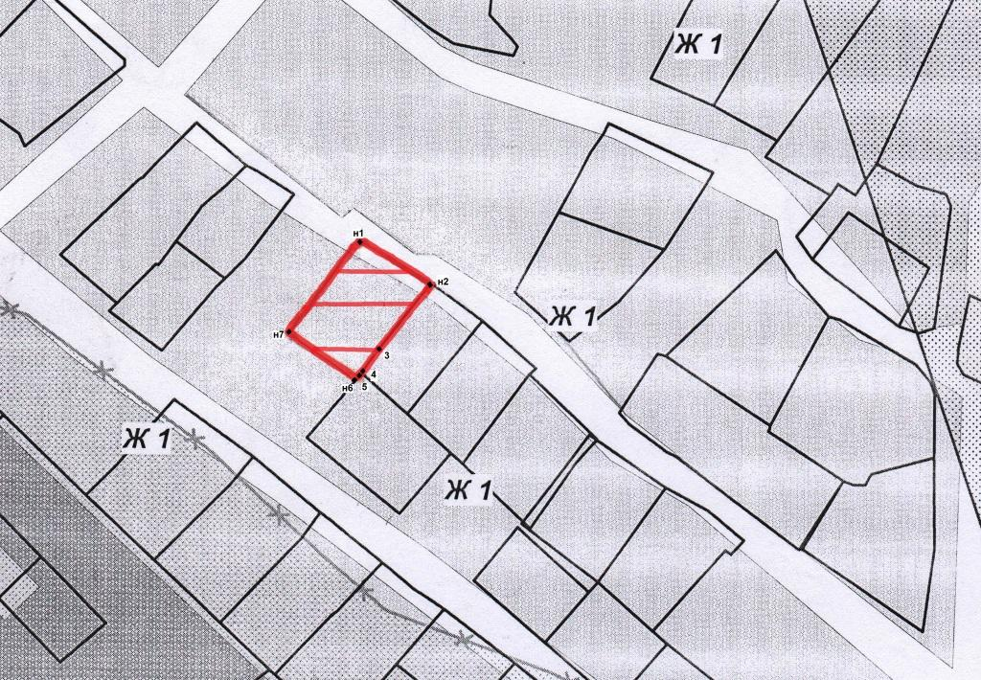

Геодезические данные формируемого земельного участка
(координаты в МСК 41):
№  точки | Координаты
 | Х (м) | Y (м)
н1 | 573901,01 | 1398759,05
н2 | 573883,61 | 1398786,25
3 | 573862,89 | 1398770,36
4 | 573855,96 | 1398765,51
5 | 573855,07 | 1398764,92
н6 | 573853,13 | 1398763,30
н7 | 573870,97 | 1398739,94
 |  | S = 1132 кв.м.

Приложение 2
к проекту муниципального нормативного
правового акта «О внесении изменений в
муниципальный нормативный правовой акт
«Правила землепользования и застройки
Елизовского городского поселения
Елизовского района Камчатского края»
от 12.09.2011 № 10-НПА»

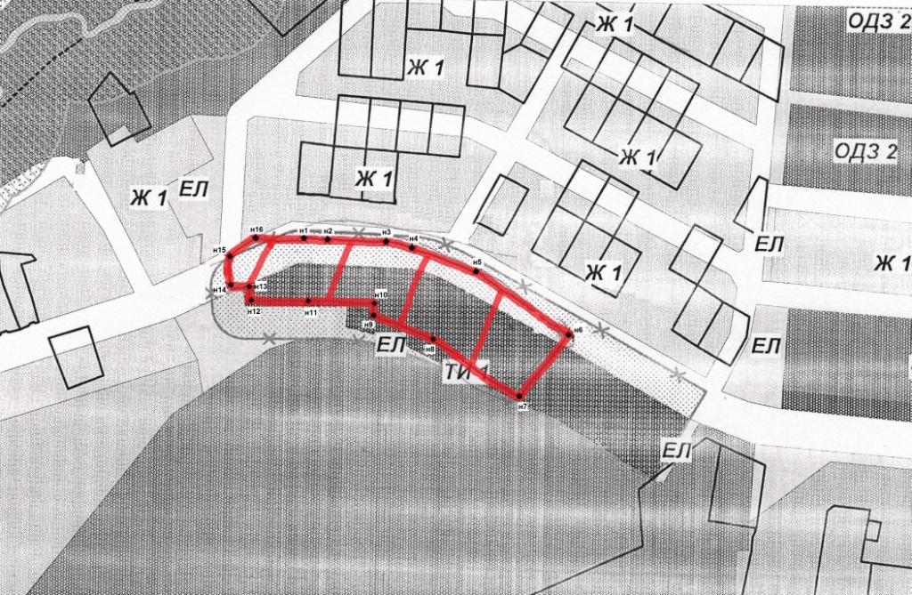

Геодезические данные формируемого земельного участка
(координаты в МСК 41):
№  точки | Координаты |  |  | №  точки | Координаты
 | Х (м) | Y (м) |  |  | Х (м) | Y (м)
н1 | 575317,42 | 1392924,19 |  | н9 | 575258,73 | 1392978,88
н2 | 575316,09 | 1392942,28 |  | н10 | 575267,75 | 1392980,51
н3 | 575315,05 | 1392987,12 |  | н11 | 575267,36 | 1392927,94
н4 | 575310,81 | 1393007,56 |  | н12 | 575279,32 | 1392882,91
н5 | 575293,30 | 1393057,66 |  | н13 | 575278,94 | 1392882,07
н6 | 575246,75 | 1393131,10 |  | н14 | 575280,17 | 1392867,04
н7 | 575197,46 | 1393092,81 |  | н15 | 575301,84 | 1392867,77
н8 | 575240,93 | 1393024,59 |  | н16 | 575317,47 | 1392886,47
 |  |  |  |  |  | S=14165 кв.м.

Приложение 3
к проекту муниципального нормативного
правового акта «О внесении изменений в
муниципальный нормативный правовой акт
«Правила землепользования и застройки
Елизовского городского поселения
Елизовского района Камчатского края»
от 12.09.2011 № 10-НПА»

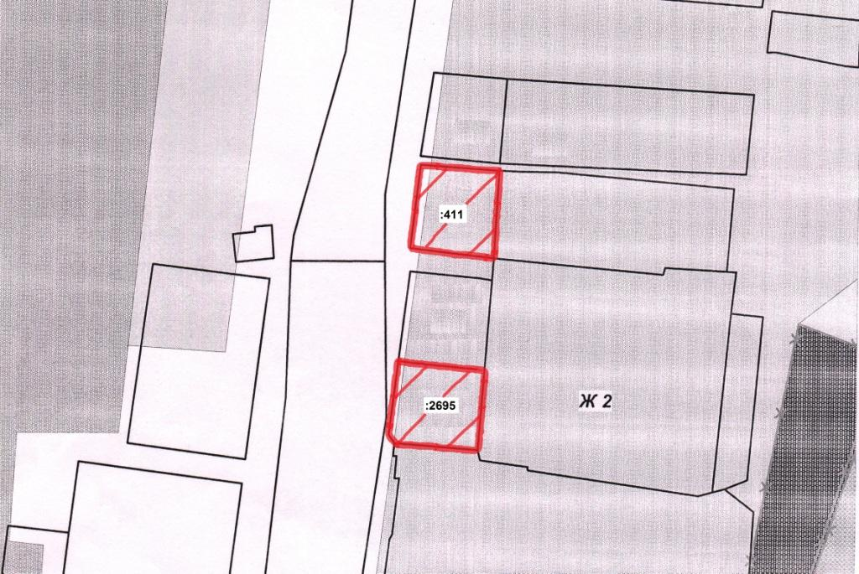

Приложение 4
к проекту муниципального нормативного
правового акта «О внесении изменений в
муниципальный нормативный правовой акт
«Правила землепользования и застройки
Елизовского городского поселения
Елизовского района Камчатского края»
от 12.09.2011 № 10-НПА»

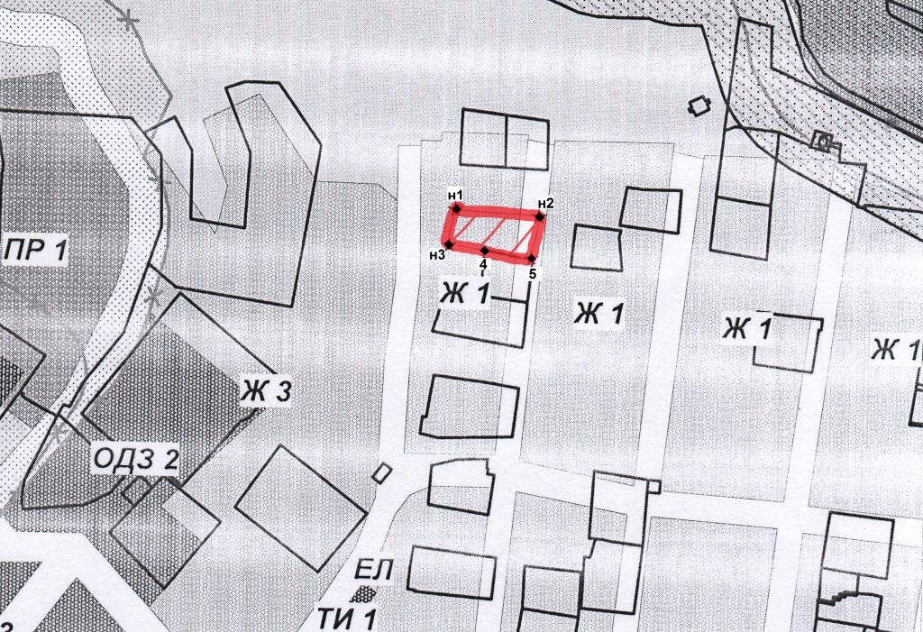

Геодезические данные формируемого земельного участка
(координаты в МСК 41):
№  точки | Координаты
 | Х (м) | Y (м)
н1 | 577060,47 | 1393382,12
н2 | 577056,84 | 1393430,57
5 | 577031,48 | 1393427,53
4 | 577036,92 | 1393399,97
н3 | 577039,59 | 1393380,77
 |  | S = 1098 кв.м.

Приложение 5
к проекту муниципального нормативного
правового акта «О внесении изменений в
муниципальный нормативный правовой акт
«Правила землепользования и застройки
Елизовского городского поселения
Елизовского района Камчатского края»
от 12.09.2011 № 10-НПА»

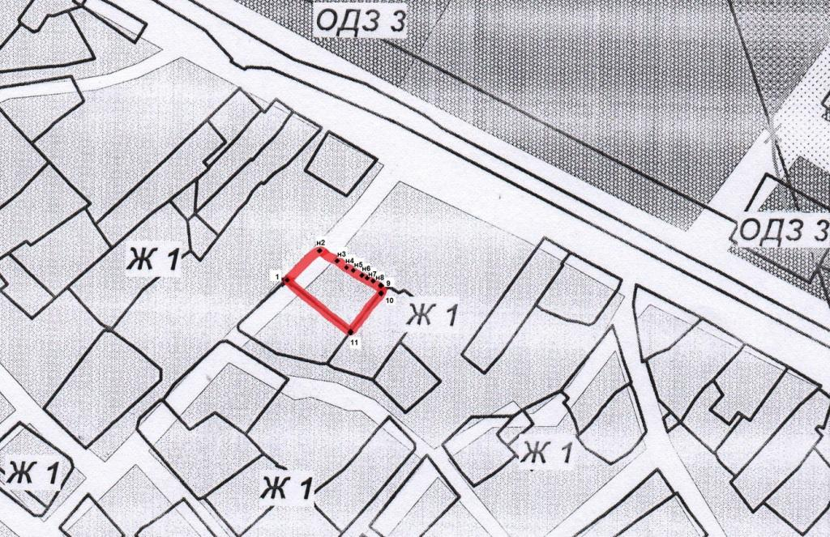

Геодезические данные формируемого земельного участка
(координаты в МСК 41):
№  точки | Координаты
 | Х (м) | Y (м)
1 | 574264,37 | 1398507,79
н2 | 574284,48 | 1398526,26
н3 | 574278,20 | 1398533,24
н4 | 574273,85 | 1398540,19
н5 | 574272,91 | 1398543,05
н6 | 574269,75 | 1398549,00
н7 | 574268,20 | 1398552,20
н8 | 574266,02 | 1398555,37
9 | 574263,05 | 1398561,12
10 | 574259,79 | 1398559,67
11 | 574237,24 | 1398542,89
 |  | S = 1223 кв.м.

Приложение 6
к проекту муниципального нормативного
правового акта «О внесении изменений в
муниципальный нормативный правовой акт
«Правила землепользования и застройки
Елизовского городского поселения
Елизовского района Камчатского края»
от 12.09.2011 № 10-НПА»

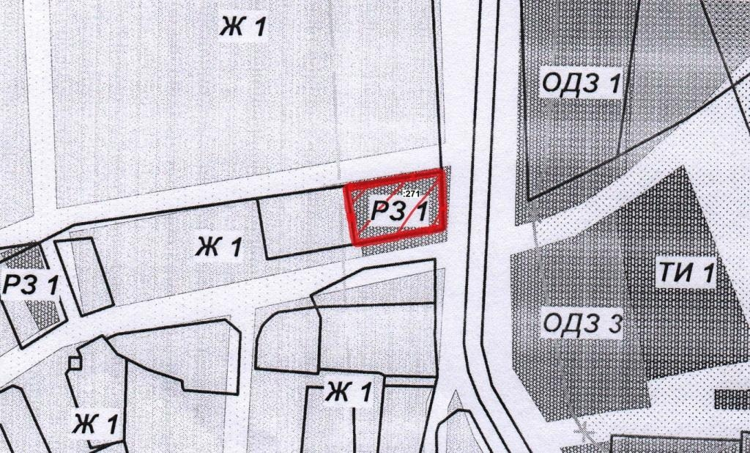

Приложение 7
к проекту муниципального нормативного
правового акта «О внесении изменений в
муниципальный нормативный правовой акт
«Правила землепользования и застройки
Елизовского городского поселения
Елизовского района Камчатского края»
от 12.09.2011 № 10-НПА»

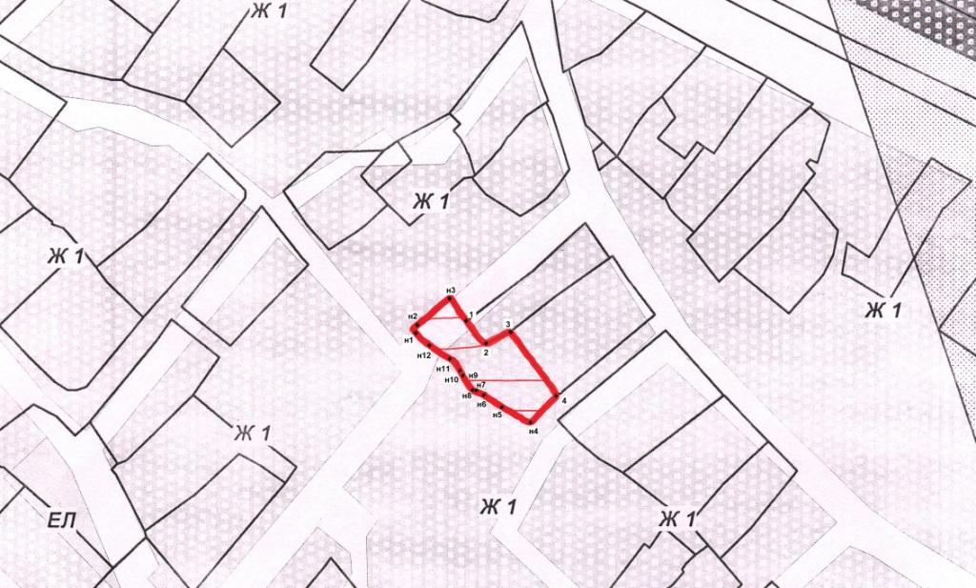
Геодезические данные формируемого земельного участка
(координаты в МСК 41):
№  точки | Координаты
 | Х (м) | Y (м)
н1 | 574125 | 1398643
н2 | 574127 | 1398645
н3 | 574137 | 1398657
1 | 574128 | 1398663
2 | 574119 | 1398670
3 | 574124 | 1398681
4 | 574100 | 1398699
н4 | 574090 | 1398689
н5 | 574095 | 1398678
н6 | 574100 | 1398671
н7 | 574101 | 1398667
н8 | 574100 | 1398667
н9 | 574110 | 1398660
н10 | 574113 | 1398657
н11 | 574119 | 1398651
н12 | 574121 | 1398646
 |  | S = 1062 кв.м.

Приложение 8
к проекту муниципального нормативного
правового акта «О внесении изменений в
муниципальный нормативный правовой акт
«Правила землепользования и застройки
Елизовского городского поселения
Елизовского района Камчатского края»
от 12.09.2011 № 10-НПА»

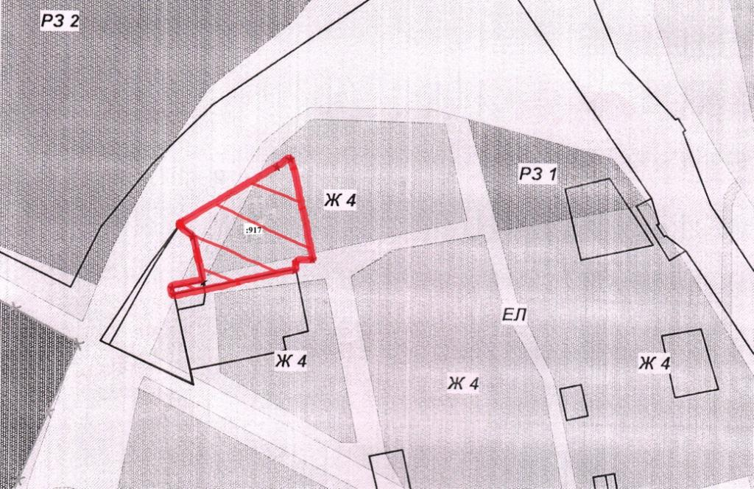

Приложение 9
к проекту муниципального нормативного
правового акта «О внесении изменений в
муниципальный нормативный правовой акт
«Правила землепользования и застройки
Елизовского городского поселения
Елизовского района Камчатского края»
от 12.09.2011 № 10-НПА»

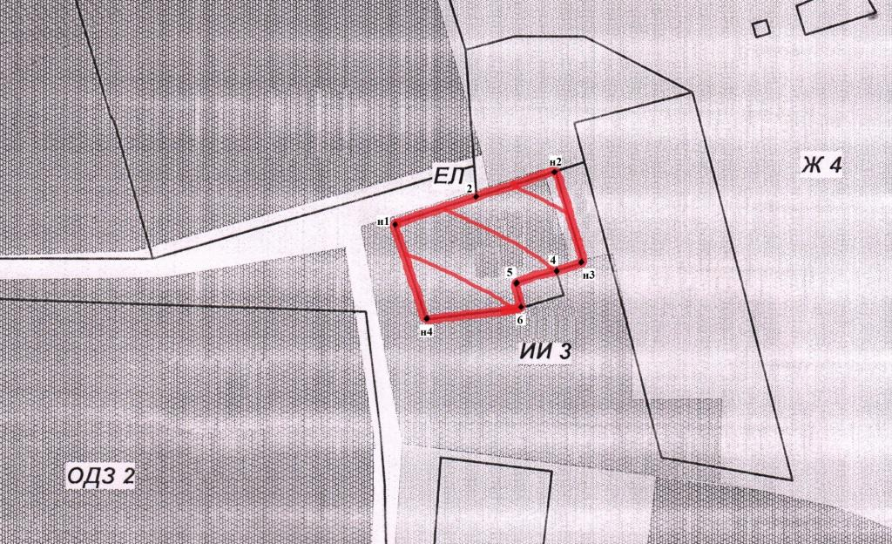

Геодезические данные формируемого земельного участка
(координаты в МСК 41):
№  точки | Координаты
 | Х (м) | Y (м)
н1 | 579394 | 1393876
2 | 579404 | 1393905
н2 | 579413 | 1393934
н3 | 579381 | 1393945
4 | 579377 | 1393934
5 | 579372 | 1393919
6 | 579363 | 1393922
н4 | 579360 | 1393887
 |  | S = 2370 кв.м.

Приложение 10
к проекту муниципального нормативного
правового акта «О внесении изменений в
муниципальный нормативный правовой акт
«Правила землепользования и застройки
Елизовского городского поселения
Елизовского района Камчатского края»
от 12.09.2011 № 10-НПА»

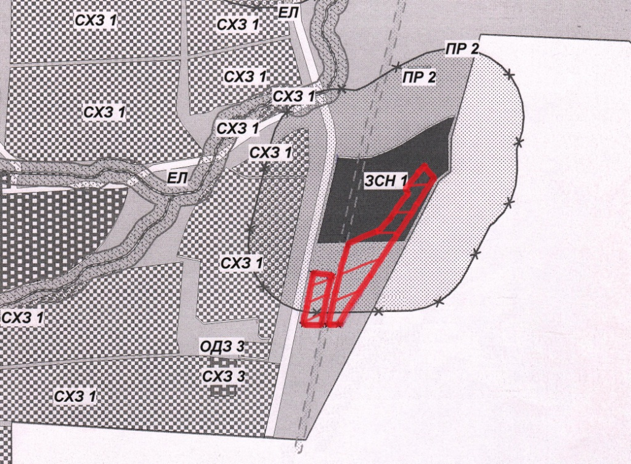

Приложение 11
к проекту муниципального нормативного
правового акта «О внесении изменений в
муниципальный нормативный правовой акт
«Правила землепользования и застройки
Елизовского городского поселения
Елизовского района Камчатского края»
от 12.09.2011 № 10-НПА»

